2016年广东省广州市荔湾区真光中学中考物理一模试卷

一、选择题（请选出一个正确或最优答案；每小题3分，共36分）
1．（3分）某同学利用下列测量工具进行测量，其中数据记录不正确的是（ ）
A．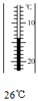 B．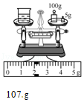 C．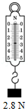 D．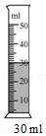
2．（3分）黑匣子是用来记录飞机飞行中各种数据的装置，一旦出现空难，只要找到黑匣子，人们便可知道飞机失事的原因．黑匣子装备了水下信标，一旦飞机坠入水中时，信标开始发送超声波脉冲．从中我们可知（ ）
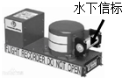
A．超声波脉冲可以在真空中传播
B．超声波脉冲可以被人耳直接听到
C．超声波脉冲主要是用来传递信息
D．超声波脉冲在水中的传播速度是3×10⁸m/s
3．（3分）如图所示的四种物态变化的实例中，属于液化的是（ ）
A．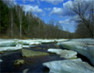
冰雪遇暖消融 B．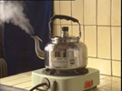
水烧开时冒出“白气”
C．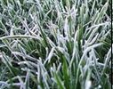
草叶上形成“白霜” D．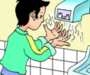
用干手器将手烘干
4．（3分）下列关于“光现象”的说法正确的是（ ）
A．池水看起来比实际浅，这是由于光的反射引起的
B．浓密的树荫下出现很多圆形的光斑，这是由于光的折射引起的
C．路边建筑物的玻璃幕墙造成光污染，这是由于光的漫反射引起的
D．因为光路可逆，所以甲从平面镜中看到乙的眼睛，乙也能从平面镜中看到甲的眼睛
5．（3分）关于能源和能量，下列说法正确的是（ ）
A．在热传递过程中，热量能自发地从低温物体转移到高温物体
B．化石能源、水能和风能实际上都源自太阳能
C．为了避免城市的热岛效应，将核电站产生的核废料深埋在无人区
D．石油是可再生能源
6．（3分）小明将同一个鸡蛋先后放入如图所示的甲、乙两杯盐水中，盐水密度分别为ρ_{甲}、ρ_{乙}，鸡蛋所受浮力分别为F_{甲}、F_{乙}，则下列关系正确的是（ ）
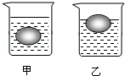
A．ρ_{甲}＞ρ_{乙} F_{甲}＞F_{乙} B．ρ_{甲}＜ρ_{乙} F_{甲}＜F_{乙}
C．ρ_{甲}＞ρ_{乙} F_{甲}=F_{乙} D．ρ_{甲}＜ρ_{乙} F_{甲}=F_{乙}
7．（3分）关于如图实例，说法不正确的是（ ）
A．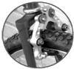
图中的自行车车闸，可以利用增大压力的方法来增大摩擦力
B．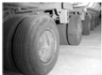
图中大货车有很多轮子，目的是减小压强
C．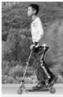
图中的男孩停止蹬地后，滑板车会慢慢停下来，原因是物体运动需要力来维持
D．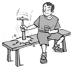
图中套紧锤头是利用了锤头具有惯性
8．（3分）小明利用光敏电阻受到光照时电阻变小的特性，设计了如图所示的自动控制电路，要求光暗时灯亮，光亮时灯灭．在实际调试时，发现灯始终亮着，而光敏电阻和其他电路元件都正常．下列调节能使控制电路达到要求的是（ ）
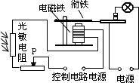
A．减少电磁铁线圈的匝数 B．抽出电磁铁中的铁芯
C．滑动变阻器滑片P向左移动 D．减少控制电路电源电压
9．（3分）如图所示的剪刀剪纸时的机械效率为80%，这表示（ ）

A．若作用在剪刀的动力是1N，则阻力是0.8N
B．若作用在剪刀的阻力是1N，则动力是0.8N
C．若作用在剪刀的动力做功1J，则有0.2J的功用于剪纸
D．若作用在剪刀的动力做功1J，则有0.8J的功用于剪纸
10．（3分）如图所示的是运动员在铅球比赛中的场景．铅球从出到将要落地过程中，下列说法正确的是（不计空气阻力）（ ）
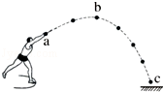
A．铅球始终受到2个力的作用 B．铅球从a→b，动能逐渐增大
C．铅球从b→c，机械能逐渐减小 D．铅球在c点时速度最大
11．（3分）如图中图甲所示的电路，电源电压保持不变，闭合开关S，调节滑动变阻器，两电压表的示数随电路中电流变化的图线如图乙所示，根据图线的信息可知（ ）
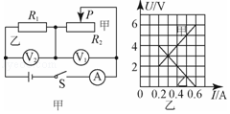
A．电阻R₁与R₂是并联连接的
B．甲是电压表V₂示数变化的图线
C．电阻R₁的阻值为20Ω
D．电阻R₂的最大阻值为10Ω
12．（3分）POS刷卡机的广泛应用给人们的生活带来了便利．POS机的刷卡位置有一个绕有线圈的小铁环制成的检测头（如图所示）．在使用时，将带有磁条的信用卡在POS机指定位置刷一下，检测头的线圈中就会产生变化的电流，POS机便可读出磁条上的信息．图中能反映POS刷卡机读出信息原理的是（ ）
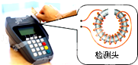
A．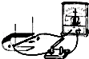 B．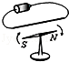 C．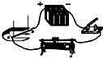 D．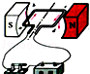

二、解答题（共7小题，满分24分）
13．（2分）小明用天平测量一块化石的质量，在调节天平时，发现指针偏向分度盘的左侧（如图A所示）．此时应将平衡螺母向 （选填“左”、“右”）端调，然后用调节好的天平测化石的质量，天平平衡时右盘砝码的质量、游码在标尺上的位置如图B所示，化石的质量为 g．
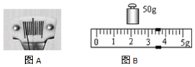
14．（2分）按要求作图
如图所示，潜水员眼睛在水下A点处，B点有条小鱼，C点有只小鸟，D点是潜水员观察到小鸟像的位置，请画出潜水员观察鱼、鸟的光路图．
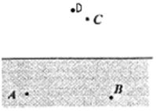
15．（2分）如图所示，工人用撬棍撬起石块，O为支点．
（1）画出阻力F₂的力臂L₂．
（2）画出工人在A点施加的最小动力F₁的示意图．
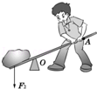
16．（6分）如图是小明用滑轮组将货物沿水平轨道拉出仓库的示意图．已知货物质量为600kg，若货物所受轨道的摩擦力为其重力的0.1倍，人的拉力是400N，当人以0.6m/s的速度匀速前行10s，将货物拉出仓库，则在此过程中（g取10Nkg）
（1）有用功W_{有用}=
（2）人拉力的功率P=
（3）滑轮组的机械效率η= ．
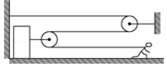
17．（5分）小罗用一个凸透镜及相关器材，探究凸透镜的成像规律．
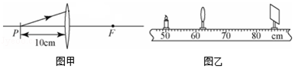
（1）在图甲中画出入射光线经凸透镜后的折射光线．
（2）用图甲的凸透镜进行图乙的实验，在光屏上恰好得到一个清晰的蜡烛的像，小罗把自己的近视眼镜放在凸透镜与蜡烛之间，发现光屏上的像变得模糊不清．他应当将光屏 （选填“靠近”或“远离”）凸透镜，可再次得到清晰的像．
18．（5分）小红想尝试分别测两灯泡串联时的电功率．
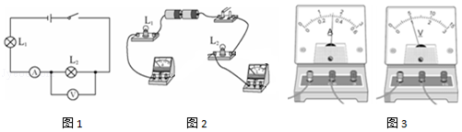
（1）实验原理： （填表达式）
（2）请根据图1电路图，用笔画线代替导线连接图2实物图．
（3）如图3所示电流表示数是 ，电压表示数是 ．
（4）已知电源电压恒为3V，小红认为，不需要电压表测量，也可知道灯L₁两端电压，小明做出判断的依据是串联电路电压的关系是： ．
（5）根据以上测量数据，可计算出灯L₁的电功率P₁= W，灯L₂的电功率P₂= W，如果实验过程通电1分钟，请计算：整个电路消耗的电能是 J．
（6）若实验过程中出现故障，两灯突然都不亮，电流表没有示数，电压表示数接近电源电压3V，故障可能是 ．
19．（2分）弹簧下悬挂一条形磁铁，放置在螺线管的上方．闭合开关后，通电螺线管下方的小磁针静止时的位置如图所示．
（1）通电螺线管的上端为 极．
（2）把滑动变阻器向左滑动时，弹簧将 （选填“伸长”或“缩短”）．
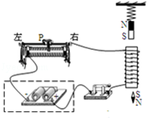

三、解析题（第19题8分，第20题10分，共18分）
20．（8分）（1）已知某款轿车每行驶100km消耗汽油8L，汽油密度为0.71×10³kg/m³，热值q为4.6×10⁷J/kg．1L=10^{﹣3}m³；g取10N/kg）求：
①10kg汽油完全燃烧时所产生的热量是多少？
②该汽车行驶100km消耗汽油的质量是多少？
（2）按我国汽车工业行业标准，载货车辆对地面的压强应控制在7×10⁵Pa以内，有一辆自重2000kg的汽车，已知该车在某次实际营运中装货10t，车轮与水平地面接触的总面积为0.12m²，请通过计算判断这辆汽车对地面的压强是否超过行业标准？
21．（10分）如图甲、乙所示为某型号电热水壶的电路图及铭牌，R与R₀产生的热均可以被水吸收，保温状态下水温保持在80℃以上．
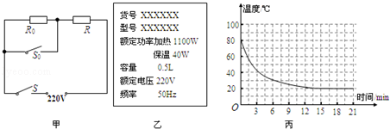
回答下列问题：
（1）开关S₀、S都闭合时，电热水壶处于加热状态．
求：①加热状态时电路中的电流是多大？
②电阻R的阻值？
（2）开关S闭合、S₀断开时，电热水壶处于保温状态的理由是什么？
（3）一杯质量0.2kg温度80℃的水，放在桌上自然冷却，每隔3分钟记录一次水温，得出丙图图象．
①这杯水自然冷却到室温，放出的热量是多少？[c_{水}=4.2×10³J/（kg·℃）]
②从图中可以得出的降温特点是什么？

四、实验探究题（21题4分，22题7分，23题4分，24题7分，共22分）
22．（4分）在研究水的沸腾实验中，小明和小红同学都选用图（甲）所示的实验装置进行实验（实验器材完全相同），但水开始沸腾的时刻不同，他们绘制的水温随时间变化的图象如图丙所示．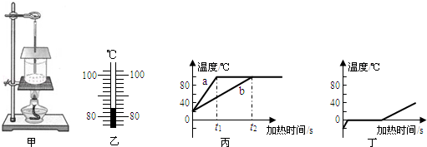
（1）某时刻温度计如图乙所示，其读数为 ℃；
（2）图丙中a、b两条图象不同的主要原因是：水的 不同．
（3）图丁是冰熔化时其温度随时间变化的图象．通过分析水沸腾过程与冰熔化过程，可归纳出它们的相似之处是：① ；② ．
23．（7分）为了探究“滑动摩擦力大小与什么因素有关”，小明设计了如图a所示的实验．
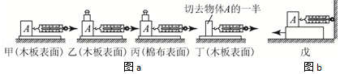
（1）实验过程中，弹簧测力计 （选填“必须”或“不必”）沿水平方向拉着物块做匀速直线运动，此时，滑动摩擦力的大小 （选填“大于”、“等于”或“小于”）弹簧测力计的示数．
（2）在四次实验中，滑动摩擦力最小的是 （选填“甲”、“乙”、“丙”或“丁”）．
（3）比较甲、丁实验，发现甲实验弹簧测力计的示数大于丁实验弹簧测力计的示数，小明得出结论：滑动摩擦力的大小与接触面积的大小有关，你认为他的结论是 （选填“正确”或“错误”）的．
（4）小明要对实验装置进行改动，如图b所示，重复实验，发现效果更好，实验中小明 （选填“一定”或“不一定”）要匀速拉动长木板．
24．（4分）克强同学在实验室想测量一块不规则瓷片的密度．当他用天平测量瓷片的质量为M后，发现瓷片放不进量筒，于是改用如图所示的方法测瓷片的体积：
a．往烧杯中加入适量的水，把瓷片浸没，在水面到达的位置上作标记；
b．取出瓷片；
c．往量筒加入适量的水，记录量筒中水的体积V₁；
d． （填写操作内容）；
e．操作后记录量筒中水的体积V₂；
f．则瓷片的密度ρ为： （用M、V₁、V₂表示）；
g．根据以上步骤，你认为克强同学测出的瓷片密度值将 （选填“偏大”或“偏小”），出现误差的原因是 ．
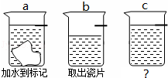
25．（7分）如图所示，用图甲的电路图测量定值电阻R₁的阻值大小，图乙是未完成连接的实验电路．
（1）请根据图甲的电路图，用笔画线代替导致线连接图乙中的电路．
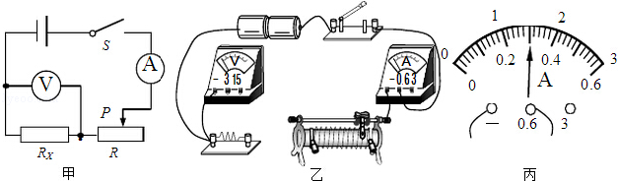
（2）滑动变阻器的铭牌上标有“15Ω 1.0A”字样，若滑动变阻器调到阻值最大处，它相当于一个阻值为 Ω的定值电阻．
（3）调节滑动变阻器的滑片，当电压表示数为1.5V时，电流表的示数如图丙所示，电流表的读数是 A，定值电阻R₁的阻值是 Ω
（4）测量定值电阻R₁的阻值时，若实验中电流表无法使用，但有两个电压表，结合现有的器材，请设计出测量R₁阻值的实验电路图，并将实验步骤填在下面的表格内．
实验电路图 | 实验步骤及R₁的表达式

2016年广东省广州市荔湾区真光中学中考物理一模试卷
参考答案与试题解析

一、选择题（请选出一个正确或最优答案；每小题3分，共36分）
1．（3分）某同学利用下列测量工具进行测量，其中数据记录不正确的是（ ）
A．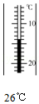 B．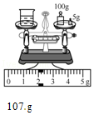 C．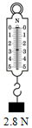 D．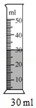
【分析】读取不同测量工具的示数时，基本方法是一致的，都要先明确测量工具的量程和分度值，确定零刻度线的位置，视线与刻度线垂直．
【解答】解：
A、“20”在“10”的下方，所以温度计显示的温度是零下，为﹣14℃．此选项错误；
B、物体的质量为100g+5g+2g=107g．此选项正确；
C、弹簧测力计的示数为2.8N．此选项正确；
D、量筒中液体的体积为30cm³=30mL．此选项正确．
故选A．
【点评】物理测量中有很多的测量工具，刻度尺、秒表、电流表、电压表、天平、量筒、弹簧测力计、温度计等，任何一种工具，一定要注意每一个大格和每一个小格各代表多少．刻度尺需要估读，其他的测量工具不需要估读，读出最接近的数值．

2．（3分）黑匣子是用来记录飞机飞行中各种数据的装置，一旦出现空难，只要找到黑匣子，人们便可知道飞机失事的原因．黑匣子装备了水下信标，一旦飞机坠入水中时，信标开始发送超声波脉冲．从中我们可知（ ）
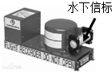
A．超声波脉冲可以在真空中传播
B．超声波脉冲可以被人耳直接听到
C．超声波脉冲主要是用来传递信息
D．超声波脉冲在水中的传播速度是3×10⁸m/s
【分析】（1）人耳能听到的声音的频率范围是20～20000Hz，低于20Hz的叫次声波，高于20000Hz叫超声波；
（2）无论是超声波还是次声波，都是人耳听不到的；
（3）超声波也是声波，因此它的传播条件以及速度和普通声波的情况相同．
【解答】解：A、超声波也是声波，不能在真空中传播，该选项说法不正确；
B、超声波不在人的听觉范围之内，因此听不到，该选项说法不正确；
C、飞机上的黑匣子发出超声波，主要是传递信息，该选项说法正确；
D、超声波和声波的传播速度是相同的，在水中的传播速度大约是1500m/s左右，该选项说法不正确．
故选C．
【点评】本题考查了超声波的相关知识，属于声学基础知识的考查，相对比简单．

3．（3分）如图所示的四种物态变化的实例中，属于液化的是（ ）
A．
冰雪遇暖消融 B．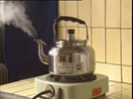
水烧开时冒出“白气”
C．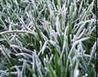
草叶上形成“白霜” D．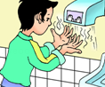
用干手器将手烘干
【分析】判断出属于液化的物态变化，要弄清液化的特点，液化是由物体气态变为液态的变化过程，可根据四个选项中所给物理现象的特点来进行判断．
【解答】解：A、冰雪遇暖消融，由固态变成液态，属于熔化现象；
B、水烧开时冒出“白气”，壶内冒出来的温度较高的水蒸气遇冷凝结成的小水滴，属于液化现象；
C、草叶上形成“白霜”，是空气中的水蒸气遇冷凝结成的小冰晶，属于凝华现象；
D、用干手器将手烘干，手上的水变成水蒸气，属于汽化现象．
故选B．
【点评】判断物态变化主要看物体由什么状态变为什么状态，然后根据各种物态变化的概念得出结论，物态变化是中考必考的一个知识点．

4．（3分）下列关于“光现象”的说法正确的是（ ）
A．池水看起来比实际浅，这是由于光的反射引起的
B．浓密的树荫下出现很多圆形的光斑，这是由于光的折射引起的
C．路边建筑物的玻璃幕墙造成光污染，这是由于光的漫反射引起的
D．因为光路可逆，所以甲从平面镜中看到乙的眼睛，乙也能从平面镜中看到甲的眼睛
【分析】（1）光在同一均匀介质中沿直线传播．光沿直线传播的实例有：小孔成像、激光准直、影子、日食和月食等；
（2）光照在不同介质面上时，会发生反射现象，平面镜成像就是具体应用；
（3）光从一种介质斜射入另一种介质时，光的传播方向就会发生偏转，即光的折射现象，凸透镜成像就是具体应用．反射和折射时，光路都是可逆的．
【解答】解：A、池水看起来比实际浅，是因为光从水中斜射入空气中时，发生偏折，折射角大于入射角造成的，故A错误；
B、浓密的树荫下出现很多圆形的光斑，这是小孔成像形成的太阳的像，是由于光的直线传播形成的，故B错误；
C、路边建筑物的玻璃幕墙造成光污染，这是由于光的镜面反射引起的，故C错误；
D、因为反射时光路可逆，所以甲从平面镜中看到乙的眼睛，乙也能从平面镜中看到甲的眼睛，故D正确．
故选D．
【点评】光的传播有关的现象包括光的直线传播、光的反射、光的折射，熟知相关的实例，并能与具体知识相结合，是解答此类题的关键．

5．（3分）关于能源和能量，下列说法正确的是（ ）
A．在热传递过程中，热量能自发地从低温物体转移到高温物体
B．化石能源、水能和风能实际上都源自太阳能
C．为了避免城市的热岛效应，将核电站产生的核废料深埋在无人区
D．石油是可再生能源
【分析】（1）热传递等现象与温度有关，具有方向性，热量只能自发地从高温物体传递给低温物体；
（2）煤炭、石油和天然气是千百年埋在地下的动植物经过漫长的地质年代形成的，它们都源自太阳能；水能和风能的循环利用也离不开太阳能；
（3）引起热岛效应的原因：城市多水泥、沙石，郊区多水，沙石比水的比热容小，吸收相同的热量，沙石的温度升高多；水少，蒸发吸热少；另外，城市中机动车比较多，热机散发的热量也比较多；
（4）石油在地球上的储量是有限的，用完后也不能重复使用，故属于不可再生能源．
【解答】解：
A、热传递现象与温度有关，具有方向性，热量只能自发地从高温物体传递给低温物体，故A错误；
B、煤炭、石油和天然气是千百年埋在地下的动植物经过漫长的地质年代形成的，它们都源自太阳能；水通过物态变化形成循环，风是通过空气流动形成，这些都离不开太阳能，所以化石能源、水能和风能实际上都源自太阳能．故B正确；
C、城市的热岛效应与核电站产生的核废料深埋在无人区没有关系，故C错误；
D、石油在地球上的储量是有限的，用完后也不能重复使用，属于不可再生能源，故D错误．
故选B．
【点评】此题考查的是我们对能源的了解，以及解决能源危机和环境问题的途径，体现了物理与生活的联系是中考的热点．

6．（3分）小明将同一个鸡蛋先后放入如图所示的甲、乙两杯盐水中，盐水密度分别为ρ_{甲}、ρ_{乙}，鸡蛋所受浮力分别为F_{甲}、F_{乙}，则下列关系正确的是（ ）
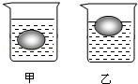
A．ρ_{甲}＞ρ_{乙} F_{甲}＞F_{乙} B．ρ_{甲}＜ρ_{乙} F_{甲}＜F_{乙}
C．ρ_{甲}＞ρ_{乙} F_{甲}=F_{乙} D．ρ_{甲}＜ρ_{乙} F_{甲}=F_{乙}
【分析】物体的浮沉条件：当物体的密度大于液体密度时，物体下沉；当物体密度等于液体密度时，物体在液体中悬浮；若物体密度小于液体密度时，物体将漂浮在液面上．
要知道当物体漂浮在液面上时，物体所受浮力与重力相等．物体悬浮在液体中时，受到的浮力等于重力．
【解答】解：鸡蛋在甲盐水中悬浮，所以鸡蛋的密度等于甲盐水的密度；在乙盐水中漂浮，所以鸡蛋的密度小于乙盐水的密度．因此ρ_{甲}＜ρ_{乙}．故A、C错误．
鸡蛋在甲中悬浮，所以此时浮力等于重力；在乙中漂浮，浮力也等于重力，因此在甲和乙中所受浮力相等，即F_{甲}=F_{乙}，故B错误，D正确．
故选D．
【点评】此题主要考查了浮沉条件的应用，一定要掌握物体浮沉情况与密度的关系．同时要搞清不同状态下物体所受重力与浮力的大小关系．

7．（3分）关于如图实例，说法不正确的是（ ）
A．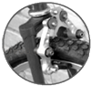
图中的自行车车闸，可以利用增大压力的方法来增大摩擦力
B．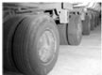
图中大货车有很多轮子，目的是减小压强
C．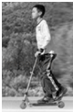
图中的男孩停止蹬地后，滑板车会慢慢停下来，原因是物体运动需要力来维持
D．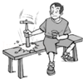
图中套紧锤头是利用了锤头具有惯性
【分析】增大摩擦的方法：增大压力，增大接触面的粗糙程度．
减小压强的方法：减小压力或减小接触面积．
力可以改变物体的运动状态．
一切物体都有惯性．
【解答】解：A、自行车车闸是利用增大压力的方法来增大摩擦力的，故A正确；
B、大货车有很多轮子是通过增大受力面积来减小压强的，故B正确；
C、因为力可以改变物体的运动状态，滑板车慢慢停下来是因为受到阻力的原因，故C错误；
D、套紧锤头是利用了锤头的惯性，故正确．
故选C．
【点评】本题综合考查增大摩擦的方法、减小压强的方法、力与运动的关系以及惯性知识，涉及的内容较多，但都属于基础知识．

8．（3分）小明利用光敏电阻受到光照时电阻变小的特性，设计了如图所示的自动控制电路，要求光暗时灯亮，光亮时灯灭．在实际调试时，发现灯始终亮着，而光敏电阻和其他电路元件都正常．下列调节能使控制电路达到要求的是（ ）
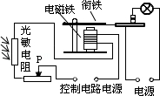
A．减少电磁铁线圈的匝数 B．抽出电磁铁中的铁芯
C．滑动变阻器滑片P向左移动 D．减少控制电路电源电压
【分析】（1）在实际调试时，发现灯始终亮着，而光敏电阻和其他电路元件都正常，说明工作电路一直是闭合的，要想在光亮时灯灭，一定要增大电磁铁的磁性．
（2）滑动变阻器的作用是改变连入电路电阻丝的长度，改变电阻的大小，改变电路中的电流．
【解答】解：电磁继电器的主要部分是电磁铁，电磁铁的磁性强弱跟电流的大小、线圈的匝数的多少、是否有铁芯插入，要想在光亮时灯灭，一定要增大电磁铁的磁性．采取的方法是增大电流、增加线圈的匝数．
A、减少线圈的匝数减弱电磁铁的磁性．不符合题意．
B、抽出铁芯减弱电磁铁的磁性．不符合题意．
C、滑动变阻器滑片向左滑动电阻连入电路中的长度减小，电流增大，磁性增大．符合题意．
D、减小电源电压，电路中的电流减小，磁性减小．不符合题意．
故选C．
【点评】（1）掌握电磁继电器的工作原理、特点．
（2）掌握电磁铁的磁性强弱的影响因素．
（3）掌握滑动变阻器的作用．

9．（3分）如图所示的剪刀剪纸时的机械效率为80%，这表示（ ）

A．若作用在剪刀的动力是1N，则阻力是0.8N
B．若作用在剪刀的阻力是1N，则动力是0.8N
C．若作用在剪刀的动力做功1J，则有0.2J的功用于剪纸
D．若作用在剪刀的动力做功1J，则有0.8J的功用于剪纸
【分析】①在使用机械时，为完成某项任务必须做的功叫有用功；对完成任务没有用但又不得不做的功叫额外功；有用功与额外功之和叫总功；有用功与总功的比值是机械效率．
②剪刀剪纸机械效率为80%表示：在剪纸过程中，有80%的功用来剪纸，20%克服摩擦是额外功．
【解答】解：
AB、剪刀可以看做是一个杠杆，根据杠杆的平衡条件F₁L₁=F₂L₂知，要比较动力或阻力大小，必须知道动力臂和阻力臂．A、B选项都错误；
CD、利用剪刀的目的是剪纸，所以剪纸做的功是有用功．由机械效率为80%知，如果动力做功1J，有0.8J是用于剪纸．C选项错误，D选项正确．
故选D．
【点评】在解决机械效率问题时，先要明确使用机械要完成的任务（一般是克服重力或摩擦）﹣﹣确定有用功．

10．（3分）如图所示的是运动员在铅球比赛中的场景．铅球从出到将要落地过程中，下列说法正确的是（不计空气阻力）（ ）
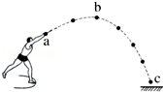
A．铅球始终受到2个力的作用 B．铅球从a→b，动能逐渐增大
C．铅球从b→c，机械能逐渐减小 D．铅球在c点时速度最大
【分析】（1）不计空气阻力，球始终只受到重力的作用．
（2）物体没有发生弹性形变，不考虑弹性势能．质量不变，根据高度判断重力势能大小，根据机械能=动能+势能．由重力势能大小判断动能大小．
（3）铅球在上升过程中，动能转化为重力势能，下落过程中，重力势能转化为动能．
（4）重力势能大小的影响因素：质量、被举得高度．质量越大，高度越高，重力势能越大．
【解答】解：
A、不计空气阻力，铅球始终只受到重力的作用．故A不符合题意．
B、铅球由a→b时，动能转化为重力势能，动能逐渐减小，重力势能不断增大．故B不符合题意．
C、不计空气阻力，不考虑摩擦生热，机械能守恒．铅球由b→c时，机械能都相等．故C不符合题意．
D、a、b、c三点的机械能相等．机械能=动能+势能．铅球的质量不变，铅球由b→c时，高度变小，重力势能变小，速度变大．故D符合题意．
故选D．
【点评】（1）掌握动能和重力势能的转化．
（2）重视题目中的条件，不计空气阻力时，机械能守恒．
（3）掌握机械能=动能+势能．

11．（3分）如图中图甲所示的电路，电源电压保持不变，闭合开关S，调节滑动变阻器，两电压表的示数随电路中电流变化的图线如图乙所示，根据图线的信息可知（ ）
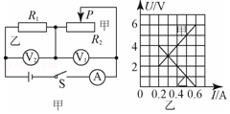
A．电阻R₁与R₂是并联连接的
B．甲是电压表V₂示数变化的图线
C．电阻R₁的阻值为20Ω
D．电阻R₂的最大阻值为10Ω
【分析】（1）由电路图可知，两电阻依次连接即为串联，电压表V₁测R₂两端的电压，电压表V₂测R₁两端的电压，电流表测电路中的电流；
（2）当滑动变阻器接入电路中的电阻为零时，电路为R₁的简单电路，电压表V₂测电源的电压，电压表V₁被短路，此时电路中的电流最大，根据图象读出最大电流和两电压表的电压，然后确定电压表V₂示数变化的图线和电源的电压，根据欧姆定律求出电阻R₁的阻值；
（3）当滑动变阻器接入电路中的电阻最大时，电路中的电流最小，根据图象读出电路中的电流和R₂两端的电压，根据欧姆定律求出电阻R₂的最大阻值．
【解答】解：（1）由电路图可知，两电阻依次连接即为串联，故A错误；
（2）由图甲可知，当滑动变阻器接入电路中的电阻为零时，电路为R₁的简单电路，电压表V₂测电源的电压，电压表V₁被短路，此时电路中的电流最大，
由图乙可知，电路中的最大电流I=0.6A，此时甲两端的电压最大为6V，乙两端的电压最小为0V，
所以，甲是R₁的U﹣I图象即电压表V₂示数变化的图象，乙是R₂的U﹣I图象即压表V₁示数变化的图象，故B正确；
由I=可得，电阻R₁的阻值：
R₁==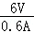=10Ω，故C错误；
（3）当滑动变阻器接入电路中的电阻最大时，电路中的电流最小，
由图可知，电路中的电流I′=0.2A，R₂两端的电压U₂=4V，
则电阻R₂的最大阻值：
R₂==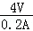=20Ω，故D错误．
故选B．
【点评】本题考查串联电路电压的规律以及滑动变阻器的使用，关键是欧姆定律的应用，会从图象中读出相关信息是解答本题的关键．

12．（3分）POS刷卡机的广泛应用给人们的生活带来了便利．POS机的刷卡位置有一个绕有线圈的小铁环制成的检测头（如图所示）．在使用时，将带有磁条的信用卡在POS机指定位置刷一下，检测头的线圈中就会产生变化的电流，POS机便可读出磁条上的信息．图中能反映POS刷卡机读出信息原理的是（ ）
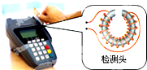
A．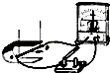 B．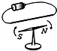 C．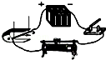 D．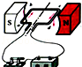
【分析】闭合电路的一部分导体在磁场中进行切割磁感线运动时，导体中有感应电流产生，这种现象是电磁感应现象，POS刷卡机读出信息原理就是电磁感应现象；
在选项中找出探究电磁感应的对应图即可．
【解答】解：POS刷卡机读出信息原理就是电磁感应现象
A、如图电路中没有电源，当闭合开关，闭合电路的一部分导体在磁场中进行切割磁感线运动时，导体中有感应电流产生，这是电磁感应现象．选项正确．
B、如图反映电流周围存在着磁场．选项错误．
C、如图电路中有电源，是通电导体在磁场中受力运动．选项错误．
D、如图电路中有电源，是通电线圈在磁场中受力运动，选项错误．
故选：A．
【点评】电动机和发电机的原理图非常相似，主要区别是电路中是否有电源，电路中有电源的是电动机，电路中没有电源的是发电机．

二、解答题（共7小题，满分24分）
13．（2分）小明用天平测量一块化石的质量，在调节天平时，发现指针偏向分度盘的左侧（如图A所示）．此时应将平衡螺母向 右 （选填“左”、“右”）端调，然后用调节好的天平测化石的质量，天平平衡时右盘砝码的质量、游码在标尺上的位置如图B所示，化石的质量为 53.4 g．
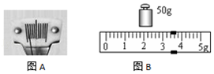
【分析】在调节天平的横梁平衡时，指针偏向分度盘的一端，平衡螺母向上翘的一端移动．
物体的质量等于砝码的质量加游码对应的刻度值．
【解答】解：如图，指针偏向左侧，天平的右端上翘，平衡螺母向右端移动．
化石的质量m=50g+3.4g=53.4g．
故答案为：右；53.4．
【点评】使用天平测量物体质量时，当指针偏向分度盘的一侧时，要明确是在调节天平横梁平衡过程中，还是在称量物体质量的过程中，情况不同，操作不同．

14．（2分）按要求作图
如图所示，潜水员眼睛在水下A点处，B点有条小鱼，C点有只小鸟，D点是潜水员观察到小鸟像的位置，请画出潜水员观察鱼、鸟的光路图．
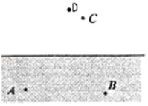
【分析】根据光在同种均匀介质中沿直线传播的规律作出潜水员观察鱼的光路图；根据光从空气中进入水中时折射角小于入射角的规律和折射光线的延长线过像点，作出潜水员观察鸟的光路图．
【解答】解：
光在同种均匀介质中沿直线传播，人在水中A处看到B处的鱼的光路，可连接AB，光线方向从B指向A，光线BA即为潜水员观察鱼的光路图；
由题可知，C处是小鸟，D是人看到小鸟的像；光的折射成像时，折射光线的延长线过像点，连接AD与水面交于点O（即为入射点），过O点作出法线，连接CO、OA即为入射光线与折射光线．如图所示：
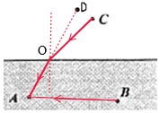．
【点评】本题考查光的直线传播和光的折射作图，关键是确定入射点，利用好折射成像时折射光线的延长线过像点．

15．（2分）如图所示，工人用撬棍撬起石块，O为支点．
（1）画出阻力F₂的力臂L₂．
（2）画出工人在A点施加的最小动力F₁的示意图．
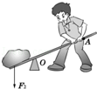
【分析】（1）图中石头的重力为阻力，O点为支点，从支点到阻力F₂的作用线的距离叫做力臂．
（2）根据杠杆平衡条件“动力×动力臂=阻力×阻力臂”可知：在阻力与阻力臂的乘积一定的情况下，要使动力最小，则动力臂必须最长，力的作用点已标出，则力的方向应与杠杆垂直．
【解答】解：（1）过支点O向阻力F₂的作用线作垂线，支点到垂足的距离就是阻力臂；如下图所示；
（2）动力最小，即动力臂最长，由图知，当力与杠杆垂直时，OA最长，所以OA作动力臂最长，过A点与OA垂直向下作垂线就得到动力F₁的方向，如下图所示．
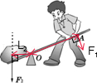
【点评】根据杠杆的平衡条件，要使杠杆上的力最小，必须使该力的力臂最大，力要与杠杆垂直，这两点的连线就是最长的力臂，过力的作用点作垂线就是最小的力．

16．（6分）如图是小明用滑轮组将货物沿水平轨道拉出仓库的示意图．已知货物质量为600kg，若货物所受轨道的摩擦力为其重力的0.1倍，人的拉力是400N，当人以0.6m/s的速度匀速前行10s，将货物拉出仓库，则在此过程中（g取10Nkg）
（1）有用功W_{有用}= 1800J
（2）人拉力的功率P= 240W
（3）滑轮组的机械效率η= 75% ．
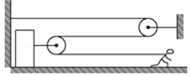
【分析】由图知，滑轮组绳子的有效股数n=2；
（1）知道人的移动速度和移动的时间，利用速度公式求人移动的距离（拉力移动的距离）s，根据s=2s′求货物移动的距离s′；知道货物的质量，利用重力公式求货物重，求出货物受到的摩擦力；再利用W=fs′求人做的有用功．
（2）利用W=Fs求出总功，知道做功时间，利用功率公式求人拉力的功率．
（3）根据效率公式求出滑轮组的机械效率．
【解答】解：
（1）人移动的距离：s=vt=0.6m/s×10s=6m，
使用该滑轮组，n=2，货物移动的距离：s′=s=×6m=3m，
货物重：G=mg=600kg×10N/kg=6000N，
货物受到的摩擦力为其重力的0.1倍，货物受到的摩擦力：f=0.1G=0.1×6000N=600N，
人做的有用功：W_{有用}=fs′=600N×3m=1800J；
（2）人做的总功：W_{总}=Fs=400N×6m=2400J，
人拉力的功率：
P==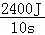=240W；
（3）滑轮组的机械效率：
η=×100%=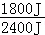×100%=75%．
故答案为：（1）1800J；（2）240W；（3）75%．
【点评】本题考查了重力的计算、功的计算、机械效率的计算，本题关键：一是使用滑轮组n的确定（从动滑轮上直接引出的绳子股数），二是本题有用功不是提升重物做功，而是克服摩擦做功．

17．（5分）小罗用一个凸透镜及相关器材，探究凸透镜的成像规律．
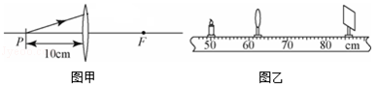
（1）在图甲中画出入射光线经凸透镜后的折射光线．
（2）用图甲的凸透镜进行图乙的实验，在光屏上恰好得到一个清晰的蜡烛的像，小罗把自己的近视眼镜放在凸透镜与蜡烛之间，发现光屏上的像变得模糊不清．他应当将光屏 远离 （选填“靠近”或“远离”）凸透镜，可再次得到清晰的像．
【分析】（1）由图示可知，入射光线过焦点，根据入射光线的特点，可以画出对应的折射光线；
（2）根据图象中像距等与焦距的关系，由此根据凸透镜成像原理分析；首先明确近视镜是凹透镜，然后在明确凹透镜光学性质的基础上，即可确定放上凹透镜后像的位置的变化，然后调整光屏的移动方向．
【解答】解：（1）入射光线过焦点，经过凸透镜折射后，则折射光线将平行主光轴射出，由此可以确定该条入射光线对应的折射光线．故画图如下：
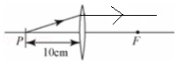；
（2）由图可知u=63cm﹣50cm=13cm，即2f＞u＞f，所以此时所成的像是倒立、放大的实像；近视眼镜是凹透镜，它对光线有发散作用，所以在蜡烛和凸透镜之间放上凹透镜后，蜡烛在凸透镜后面成的像将远离凸透镜，为了使像再成在光屏上，所以要将光屏向右移动．
故答案为：（1）如上图；（2）远离．
【点评】关于凸透镜，有三条特殊的入射光线：①平行于主光轴；②过焦点；③过光心的．每条特殊的入射光线对应的折射光线都有自己的特点．根据两者的对应关系可以告诉入射光线做出折射光线；也可以利用折射光线做出对应的入射光线．

18．（5分）小红想尝试分别测两灯泡串联时的电功率．
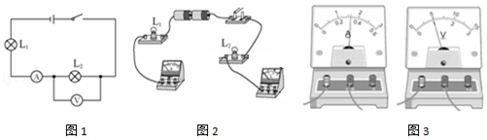
（1）实验原理： P=UI （填表达式）
（2）请根据图1电路图，用笔画线代替导线连接图2实物图．
（3）如图3所示电流表示数是 0.32A ，电压表示数是 1V ．
（4）已知电源电压恒为3V，小红认为，不需要电压表测量，也可知道灯L₁两端电压，小明做出判断的依据是串联电路电压的关系是： U=U₁+U₂ ．
（5）根据以上测量数据，可计算出灯L₁的电功率P₁= 0.64 W，灯L₂的电功率P₂= 0.32 W，如果实验过程通电1分钟，请计算：整个电路消耗的电能是 57.6 J．
（6）若实验过程中出现故障，两灯突然都不亮，电流表没有示数，电压表示数接近电源电压3V，故障可能是 灯泡断路 ．
【分析】（1）伏安法测电功率的原理是电功率公式；
（2）分析电路图可知，两灯泡串联，电压表测量L₂两端的电压，说明电压表与L₂并联，根据电流流向和先串后并的原则连接实物图；
（3）电压表和电流表读数时，要先看清量程，再看清分度值；
（4）串联电路的总电压等于各部分电路的电压和，L₁两端的电压等于总电压减L₂两端的电压；
（5）根据公式P=UI计算出两灯泡的电功率，根据W=Pt求出电能；
（6）电压表有示数，说明与电压表两接线柱连接的电路是通路，电流表无示数，说明电路断路，据此分析故障的可能原因．
【解答】解：（1）伏安法测电功率的原理是：P=UI；
（2）由电路图可知，两灯泡串联，电压表与灯泡L₂并联，从电源的正极出发依次连接灯泡L₂、电流表选小量程、灯泡L₁、开关，回到电源的负极，最后把电压表选小量程并联在L₂两端，如图所示：
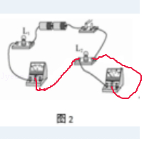
（3）电流表的量程为0～0.6A，分度值为0.02A，所以电流表的读数为0.32A；电压表的量程为0～3V；分度值为0.1V，所以电压表的读数为1V；
（4）两灯泡串联，且串联电路的总电压等于各部分电路的电压之和，U=U₁+U₂，所以L₁两端电压：
U₁=U﹣U₂=3V﹣1V=2V；
（5）灯L₁电功率：P₁=U₁I=2V×0.32A=0.64W；
灯L₂电功率：P₂=U₂I=1V×0.32A=0.32W；
整个电路消耗电能：W=Pt=（0.64W+0.32W）×60s=57.6J；
（6）灯泡不亮，电流表无示数，说明某处发生了断路，电压表示数接近电源电压，说明与电压表并联的灯泡出现了断路．
故答案为：（1）P=UI；（2）如上图；（3）0.32A；1V；（4）U=U₁+U₂；（5）0.64；0.32；57.6；（6）灯泡断路．
【点评】本题是测量灯泡电功率的实验，考查了电路的连接、电流表和电压表的读数、串联电路的电压规律及其电功率的计算，都是电学实验中的常见问题，比较综合．

19．（2分）弹簧下悬挂一条形磁铁，放置在螺线管的上方．闭合开关后，通电螺线管下方的小磁针静止时的位置如图所示．
（1）通电螺线管的上端为 S 极．
（2）把滑动变阻器向左滑动时，弹簧将 缩短 （选填“伸长”或“缩短”）．
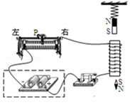
【分析】（1）小磁针在磁场中静止时，N极指向磁感线的方向；
（2）分析螺线管与磁铁之间存在引力还是斥力，来确定弹簧长度的变化．
【解答】解：
（1）由图可知，小磁针的上端为S极，根据异名磁极相互吸引可知，螺线管的下端为N极，上端为S极；
（2）通电螺线管的上端为S极，与条形磁铁相互排斥；滑动变阻器滑片向左滑动时，滑动变阻器的电阻减小，根据欧姆定律可知，电路中的电流变大，螺线管的磁性增强，斥力增大，所以弹簧缩短．
故答案为：（1）S；（2）缩短．
【点评】本题涉及到了通电螺线管磁极及磁性大小的判断、磁极间的相互作用、滑动变阻器的使用及电磁感应现象，综合性较强并且环环相扣，所以在做这类题目时要仔细分析，一旦一步错可能步步错．

三、解析题（第19题8分，第20题10分，共18分）
20．（8分）（1）已知某款轿车每行驶100km消耗汽油8L，汽油密度为0.71×10³kg/m³，热值q为4.6×10⁷J/kg．1L=10^{﹣3}m³；g取10N/kg）求：
①10kg汽油完全燃烧时所产生的热量是多少？
②该汽车行驶100km消耗汽油的质量是多少？
（2）按我国汽车工业行业标准，载货车辆对地面的压强应控制在7×10⁵Pa以内，有一辆自重2000kg的汽车，已知该车在某次实际营运中装货10t，车轮与水平地面接触的总面积为0.12m²，请通过计算判断这辆汽车对地面的压强是否超过行业标准？
【分析】（1）①知道汽油的质量和热值，根据Q=mq求出完全燃烧时所产生的热量；
②知道每行驶100km消耗汽油的体积，根据密度公式求出该汽车行驶100km消耗汽油的质量；
（2）汽车对地面的压力等于汽车的重力，再由面积S=0.12m²，根据P=可求出压强，进行判断．
【解答】解：（1）①10kg汽油完全燃烧时所产生的热量：
Q=mq=10kg×4.6×10⁷J/kg=4.6×10⁸J；
②V=8L=8×10^{﹣3}m，根据ρ=汽车行驶100km消耗汽油的质量：
m=ρV=0.71×10³kg/m³×8×10^{﹣3}m³=5.68kg；
（2）F=G=mg=（2000kg+10×10³kg）×10N/kg=1.2×10⁵N．
汽车对地面的压强：P==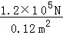=10⁶Pa＞7×10⁵Pa．超过规定．
答：（1）①10kg汽油完全燃烧时所产生的热量是4.6×10⁸J；
②该汽车行驶100km消耗汽油的质量是5.68kg；
（2）这辆汽车对地面的压强为10⁶Pa，超过规定．
【点评】本题考查了热量、质量公式的应用，计算过程要注意单位的换算．

21．（10分）如图甲、乙所示为某型号电热水壶的电路图及铭牌，R与R₀产生的热均可以被水吸收，保温状态下水温保持在80℃以上．
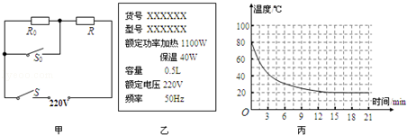
回答下列问题：
（1）开关S₀、S都闭合时，电热水壶处于加热状态．
求：①加热状态时电路中的电流是多大？
②电阻R的阻值？
（2）开关S闭合、S₀断开时，电热水壶处于保温状态的理由是什么？
（3）一杯质量0.2kg温度80℃的水，放在桌上自然冷却，每隔3分钟记录一次水温，得出丙图图象．
①这杯水自然冷却到室温，放出的热量是多少？[c_{水}=4.2×10³J/（kg·℃）]
②从图中可以得出的降温特点是什么？
【分析】（1）开关S₀、S都闭合时，电路为R的简单电路，由图乙铭牌可知加热功率，根据P=UI求出电路中的电流，根据欧姆定律求出电阻R的阻值；
（2）分析开关S闭合、S₀断开时电路中的总电阻，根据P=判断，电热水壶的功率，进一步得出答案；
（3）由图丙可知室温的温度，根据Q_{吸}=cm（t₀﹣t）求出水放出的热量；然后再分析图象得出降温特点．
【解答】解：（1）由图乙可知，电热水壶的加热功率P_{加热}=1100W，电压U=220V，
①由P=UI得，电路中的电流：
I=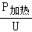=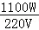=5A；
②由I=可得，电阻R的阻值：
R==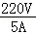=44Ω；
（2）开关S闭合、S₀断开时，R和R₀串联，电路中的总电阻变大，电源电压不变，由P=可知总功率变小，电热水壶处于保温功率；
（3）①由图象丙得，室温是20℃，则水放出的热量为：
Q_{放}=cm（t₀﹣t）
=4.2×10³J/（kg•℃）×0.2kg×（80℃﹣20℃）
=5.04×10⁴J；
②由图象可知，降温的特点是：水的温度下降越来越慢．
答：（1）①加热状态时电路中的电流是5A；②电阻R的阻值为44Ω；
（2）开关S闭合、S₀断开时，R和R₀串联，电路中的总电阻变大，电源电压不变，由P=可知总功率变小，电热水壶处于保温功率；
（3）①这杯水自然冷却到室温，放出的热量是5.04×10⁴J；②水的温度下降越来越慢．
【点评】本题考查了电功与热量的综合计算，涉及到电功率公式、欧姆定律、吸热公式的灵活应用，关键是根据图线得出室温和水温变化的特点．

四、实验探究题（21题4分，22题7分，23题4分，24题7分，共22分）
22．（4分）在研究水的沸腾实验中，小明和小红同学都选用图（甲）所示的实验装置进行实验（实验器材完全相同），但水开始沸腾的时刻不同，他们绘制的水温随时间变化的图象如图丙所示．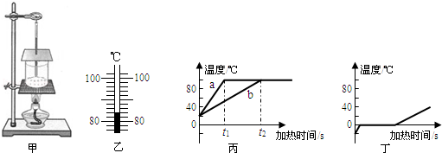
（1）某时刻温度计如图乙所示，其读数为 84 ℃；
（2）图丙中a、b两条图象不同的主要原因是：水的 质量 不同．
（3）图丁是冰熔化时其温度随时间变化的图象．通过分析水沸腾过程与冰熔化过程，可归纳出它们的相似之处是：① 温度不变 ；② 都需要吸热 ．
【分析】（1）温度计的读数：首先确定零上还是零下，确定每一个大格和每一个小格各代表的示数，从小数字读向大数字．
（2）从开始给水加热到水沸腾，加热时间不同，根据Q=cm△t进行判断，可能是水的质量不同，可能是水的初温不同．
（3）晶体在熔化过程中需要吸收热量，但其温度不再改变；而液体沸腾的特点是：继续吸热，温度不变．
【解答】解：（1）零刻度在温度计的下方，液柱远离零刻度，是零上，每一个大格代表10℃，每一个小格代表1℃，示数是84℃．
（2）由图象知，水的初温和末温都相等，又因为水的比热一定，加热时间不同，水吸热不同，根据Q=cm△t知，是水的质量不同造成的．
（3）由于晶体熔化过程和液体沸腾时都需要吸收热量，而温度却不再改变，所以他们的共同点是：吸收热量，温度不变；
故答案为：（1）84；（2）质量；（3）①温度不变；②都需要吸热．
【点评】水的质量的多少会直接影响水的温度的变化，因此，在实验中要根据实际添加适量的水．结合熔化和沸腾的特点进行分析解答．

23．（7分）为了探究“滑动摩擦力大小与什么因素有关”，小明设计了如图a所示的实验．
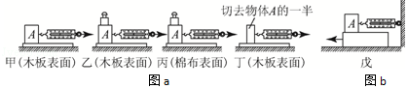
（1）实验过程中，弹簧测力计 必须 （选填“必须”或“不必”）沿水平方向拉着物块做匀速直线运动，此时，滑动摩擦力的大小 等于 （选填“大于”、“等于”或“小于”）弹簧测力计的示数．
（2）在四次实验中，滑动摩擦力最小的是 丁 （选填“甲”、“乙”、“丙”或“丁”）．
（3）比较甲、丁实验，发现甲实验弹簧测力计的示数大于丁实验弹簧测力计的示数，小明得出结论：滑动摩擦力的大小与接触面积的大小有关，你认为他的结论是 错误 （选填“正确”或“错误”）的．
（4）小明要对实验装置进行改动，如图b所示，重复实验，发现效果更好，实验中小明 不一定 （选填“一定”或“不一定”）要匀速拉动长木板．
【分析】（1）用弹簧测力计水平匀速拉动物块，物块做匀速直线运动，处于平衡状态，由平衡条件可知，滑动摩擦力等于测力计的示数；
（2）滑动摩擦力与接触面的粗糙程度和物体间的压力有关，接触面越光滑、物体间的压力越小，滑动摩擦力越小；
（3）研究摩擦力大小与与接触面积的大小的关系，要控制压力大小和接触面的粗糙程度不变；
（4）当木块固定拉动木板时，即使不匀速拉动木板，木块也处于静止状态，受到的拉力等于摩擦力．
【解答】解：（1）实验过程中，弹簧测力计必须沿水平方向拉着物块做匀速直线运动，此时物块处于平衡状态，由平衡条件可知，滑动摩擦力的大小等于弹簧测力计的示数．
（2）由图示四次实验可知，在实验丁中，物体间的压力最小，接触面粗糙程度最小，因此滑动摩擦力最小．
（3）研究摩擦力大小与与接触面积的大小的关系，要控制压力大小和接触面的粗糙程度不变，只改受力面积大小；由图甲丁所示实验可知，接触面的粗糙程度不相同而物体间的压力也不同，由于没有控制物体间的压力相同，他的结论是错误的；
（4）由图戊所示实验可知，拉动木板时物块保持不动，处于平衡状态，物体受到平衡力的作用，滑动摩擦力等于测力计的拉力，实验时不需要匀速拉动长木板．
故答案为：（1）必须；等于（2）丁；（3）错误；（4）不一定．
【点评】本题控究滑动摩擦力大小与什么因素有关，考查了实验实验原理、控制变量法的运用及对实验的改进．

24．（4分）克强同学在实验室想测量一块不规则瓷片的密度．当他用天平测量瓷片的质量为M后，发现瓷片放不进量筒，于是改用如图所示的方法测瓷片的体积：
a．往烧杯中加入适量的水，把瓷片浸没，在水面到达的位置上作标记；
b．取出瓷片；
c．往量筒加入适量的水，记录量筒中水的体积V₁；
d． 然后将量筒的水缓慢倒入烧杯中，让水面到达标记处 （填写操作内容）；
e．操作后记录量筒中水的体积V₂；
f．则瓷片的密度ρ为： ρ=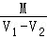 （用M、V₁、V₂表示）；
g．根据以上步骤，你认为克强同学测出的瓷片密度值将 偏小 （选填“偏大”或“偏小”），出现误差的原因是 取出瓷片时，瓷片上会沾有水，因此倒入水的体积大于瓷片的体积 ．
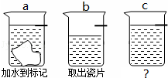
【分析】d、在如图所示的方法中，向烧杯中所添加水的体积就是矿石的体积，通过量筒两次的示数之差可以求出；
f、矿石的密度可利用密度的公式计算得出．
g、实验的误差主要产生在从烧杯中取出矿石时，上面容易带出一定量的水，使再补充的水体积增大，进而影响密度的结果；
【解答】解：a．往烧杯中加入适量的水，把瓷片浸没，在水面到达的位置上作标记；
b．取出瓷片；
c．往量筒加入适量的水，记录量筒中水的体积V₁；
d． 然后将量筒的水缓慢倒入烧杯中，让水面到达标记处；
e．操作后记录量筒中水的体积V₂；
f．则瓷片的密度ρ=；
g，因为取出瓷片时，瓷片上会沾有水，因此倒入水的体积大于瓷片的体积，由ρ=可知，测量结果偏小．
故答案为：d、将量筒的水缓慢倒入烧杯中，让水面到达标记处，
f、ρ=；
g、偏小；取出瓷片时，瓷片上会沾有水，因此倒入水的体积大于瓷片的体积．
【点评】固体密度的测量是初中物理的重要实验，一定要熟练掌握．天平、量筒的读数，以及利用密度公式进行简单的计算，这都是测密度实验中最基本的技能，需要我们熟练掌握．

25．（7分）如图所示，用图甲的电路图测量定值电阻R₁的阻值大小，图乙是未完成连接的实验电路．
（1）请根据图甲的电路图，用笔画线代替导致线连接图乙中的电路．
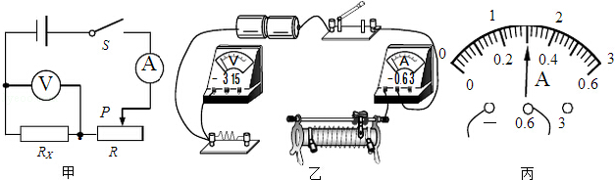
（2）滑动变阻器的铭牌上标有“15Ω 1.0A”字样，若滑动变阻器调到阻值最大处，它相当于一个阻值为 15 Ω的定值电阻．
（3）调节滑动变阻器的滑片，当电压表示数为1.5V时，电流表的示数如图丙所示，电流表的读数是 0.3 A，定值电阻R₁的阻值是 5 Ω
（4）测量定值电阻R₁的阻值时，若实验中电流表无法使用，但有两个电压表，结合现有的器材，请设计出测量R₁阻值的实验电路图，并将实验步骤填在下面的表格内．
实验电路图 | 实验步骤及R₁的表达式
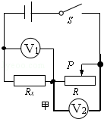 | 1．按实验电路图接好电路；  2．把滑动变阻器移到最大阻值处；  3．闭合开关，读出电压表V₁和V₂的读数U₁和U₂；  4．表达式：R_{x}=×15Ω．
【分析】（1）将电压表与电阻并联，根据电源确定其量程，滑动变阻器与电阻串联，且要接一上一下；
（2）变阻器铭牌上标的阻值为其最大阻值；
（3）根据图丙读出电流表的示数，由R=计算出电阻值；
（4）若没有电流表，可将变阻器作为定值电阻，根据变阻器两端的电压计算出电路中的电流，由欧姆定律计算出电阻的阻值．
【解答】解：（1）电源电压为3V，电压表选用小量程与电阻并联，根据电路图连接实物图，注意各元件顺序一一对应（变阻器滑片左边电阻丝连入电路中），如下所示：
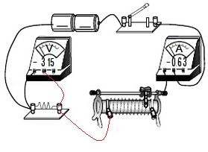
（2）15Ω表示变阻器的最大阻值为15Ω，所以若滑动变阻器调到阻值最大处，它相当于一个阻值为15Ω的定值电阻．
（3）由图丙知，电流表的量程为0～0.6A，示数为0.3A；
待测电阻：
R_{x}=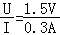=5Ω；
（4）没有电流表，可用一电压表与变阻器并联，充当电流表的作用，后与电阻串联，如图所示：
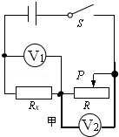
将滑片移动到最右端，使变阻器的阻值最大，作为定值电阻，闭合开关分别读出电压表V₁、V₂的示数分别为U₁、U₂，由欧姆定律，则通过变阻器的电流：
I=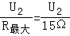；根据串联电路电流的规律，通过待测电阻的电流也为I，
则待测电阻：
R_{x}=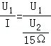=×15Ω．
故答案为：（1）见上图；（2）15；（3）0.3；5； （4）如上表所示．
【点评】本题是伏安法测电阻实验，考查了电路的连接、电表的读数、电阻的计算及实验方案的设计．

